Analyser un diagramme/une infographie
Regardez bien les statistiques/diagrammes/infographies ci-dessous et commentez-les en petits groupes.
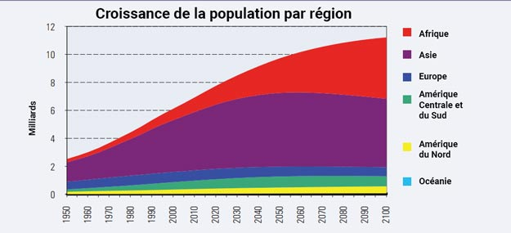 ONU 2015
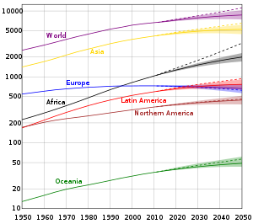 ONU 2010
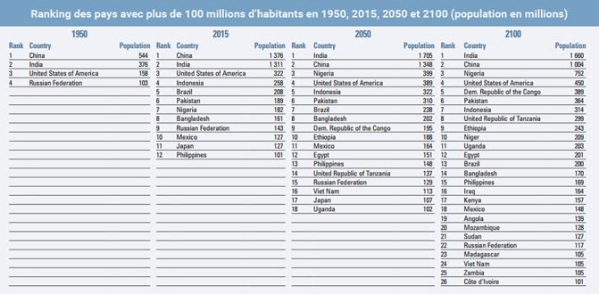

planetoscope.com
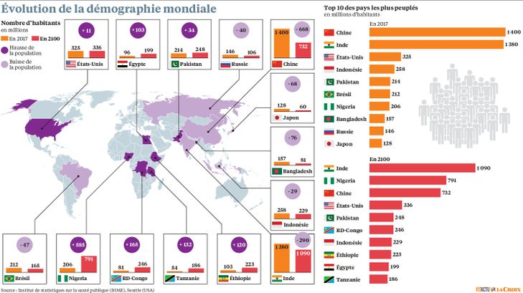 lacroix.fr

